**ESCUELA NORMAL DE EDUCACIÓN PREESCOLAR**

**Licenciatura en Educación preescolar**

**Ciclo escolar 2020 – 2021**



**ESTRATEGIAS DE MÚSICA Y CANTO EN EDUCACIÓN PREESCOLAR**

**Ángela Daniela Sánchez Gómez. #14  
Segundo semestre Grupo: B**

**EVIDENCIA GLOBAL**

**Antología**

Nombre del docente: Jesús Armando Posada Hernández

*Aplica el plan y programas de estudio para alcanzar los propósitos educativos y contribuir al pleno desenvolvimiento de las capacidades de sus alumnos.*

* Incorpora los recursos y medios didácticos idóneos para favorecer el aprendizaje de acuerdo con el conocimiento de los procesos de desarrollo cognitivo y socioemocional de los alumnos

*Diseña planeaciones aplicando sus conocimientos curriculares, psicopedagógicos, disciplinares, didácticos y tecnológicos para propiciar espacios de aprendizaje incluyentes que respondan a las necesidades de todos los alumnos en el marco del plan y programas de estudio.*

* Selecciona estrategias que favorecen el desarrollo intelectual, físico, social y emocional de los alumnos para procurar el logro de los aprendizajes.

Saltillo, Coahuila Junio, 2021

# Índice

Contenido

Índice 2

Introducción 3

Saludos y despedidas 4

Rimas 5

Arrullos 6

Digitales 8

Marchas 9

Esquema Corporal 10

16 de septiembre 11

12 de octubre 12

¿Qué pasó el 12 de octubre? 12

¿Por qué se llama Día de la Raza? 12

¿A dónde llegó Cristóbal Colón? 13

¿Quién es Cristóbal Colón? 13

20 de noviembre 14

Día de muertos 15

Navidad 16

Día de la bandera 17

Primavera 19

**Diferentes formas para explicar qué es la primavera** 19

Día del niño 20

Historia del día del niño 20

Día de la madre 22

Día del padre 23

¿Cuál es el origen del Día del Padre? 23

Protocolo a la bandera 24

REFERENCIAS 25

# Introducción

A continuación, en esta antología la se refiere a una colección de obras escogidas y editadas en un solo libro, volumen o soporte, las cuales son de particular interés entre el conjunto de sus iguales. Pueden ser seleccionadas en función de su autor, estilo, género, tema o contexto histórico. En este caso está colección se hará respecto a todos los temas que vimos en nuestra clase de estrategias de música y canto en educación preescolar, en dicho documento se anexará una pequeña explicación de cada tema y luego estarán enlaces a videos de donde se pueden tomar ejemplos para lograr explicar a los niños y que ellos entiendan mejor cada festividad que hay.

La música no solo es una expresión artística, sino un recurso pedagógico que puede ser empleado para promover el desarrollo de las personas, buscando comprender la sonoridad del mundo como parte de la esencia humana, siendo esta compresión como plantea Caprav (2003) la que “permite que se considere a la educación a través de la música como uno de los pilares del desarrollo integral del ser humano” (p.70), haciendo posible que al relacionar procesos físicos y psicológicos a través de la práctica musical se desarrollen diferentes habilidades como: la audición, la relación espacial, la motricidad fina, la coordinación visomotora, la lateralidad, la memoria mecánica, la evocación auditiva, el ritmo, la concentración y la expresión de emociones entre otros (Reynoso, 2010), favoreciendo los procesos de aprendizaje a través del sonido, el ritmo y la interpretación musical (Campbell, 2001), perspectiva que invita a prestar atención al fomento de la formación artística musical en la edad preescolar.

# Saludos y despedidas

El material[Saludos y Despedidas](https://www.teacherspayteachers.com/Product/Saludos-y-Despedidas-Bundle-4-Juegos-Planificacion-y-Fichas-de-actividades-3655107) es el primer tema que trabajo con mis alumnos de español.  Es un tema básico e imprescindible para poder interactuar y comenzar una conversación o para despedirse.  Hoy en día no todo el mundo saluda o se despide al llegar o irse de un lugar y creo que es una de esas costumbres y modales que debemos fomentar desde casa.    En español puedes encontrar muchos tipos de saludos y despedidas, algunos más formales que otros y en muchas ocasiones van acompañados de un apretón de manos, un abrazo o un beso. Si es alguien que no conoces basta con ser cordial y solo decir buenos días o hola.

ENLACES A CANCIONES DE SALUDOS:

<https://www.youtube.com/watch?v=7wTkHmpDE9k>

<https://www.youtube.com/watch?v=qjeLHYN8UVE>

<https://youtu.be/AA8VFM6uRo4>

<https://youtu.be/mrxTQZW9b08>

<https://www.youtube.com/watch?v=3aEvYn4iWSI>

ENLACES A CANCIONES DE DESPEDIDA:

<https://www.youtube.com/watch?v=c6d_C8Qc_8E>

<https://www.youtube.com/watch?v=qzbu3EgmEvM>

<https://www.youtube.com/watch?v=vHc8ZYMGn7c>

<https://www.youtube.com/watch?v=klDJYoMZWpk>

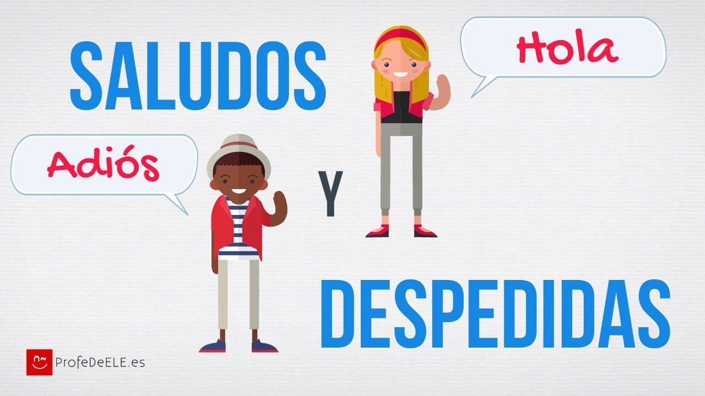

# Rimas

Las palabras riman cuando terminan con el mismo sonido. Por ejemplo, la palabra gato rima con la palabra pato, porque ambas terminan con el sonido "ato." Gato también rima con plato, zapato y pato. La palabra grillo rima con las palabras zorrillo, amarillo y cepillo, porque todos terminan con el sonido "illo".

La rima es importante porque los niños tienen que ser capaces de escuchar los sonidos separados que hacen las palabras antes de intentar leerlas o escribirlas. Las rimas ayudan a los niños a prestar atención a cómo suenan las palabras.

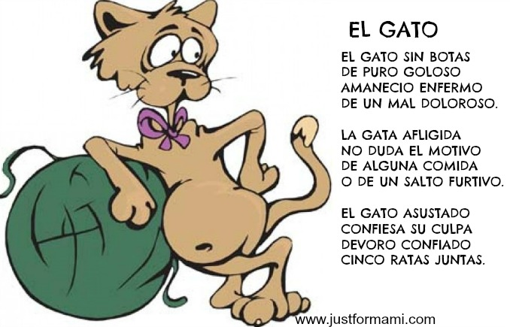

ENLACES A VIDEOS DE RIMAS:

<https://www.youtube.com/watch?v=hqq8HfTrpvg>

<https://www.youtube.com/watch?v=BtCvAgTAAFI>

<https://www.youtube.com/watch?v=VjBvz2aXuXg>

<https://youtu.be/hqq8HfTrpvg>

<https://www.youtube.com/watch?v=O_Tb3XMP8gU>

# Arrullos

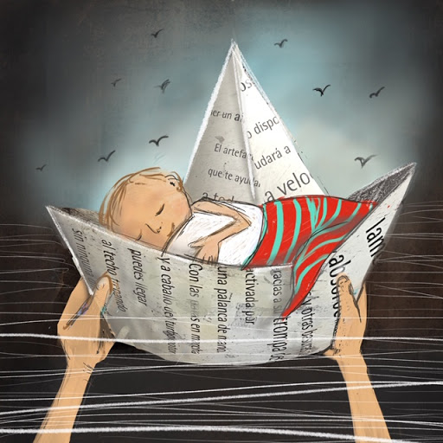Los arrullos, nanas o canciones de cuna son muy utilizadas por las madres desde hace muchos años para calmar a sus bebés.

Se identifican además por un ritmo tranquilo, relajante y suave, lo cual ayuda a que los niños a conciliar el sueño, incluso les hace sentir más seguros.

La palabra “arrullo” se trata de un vocablo que se deriva de una onomatopeya, o sea, una palabra que tiene sonidos que se asemejan a lo que significa. De manera concreta se puede decir que procede de expresiones o sonidos como “rrru rrruuu”, y que es utilizada para hacer referencia a los sonidos que hacen algunos animales ejemplo las palomas.

ENLACES A VIDEOS DE ARRULLOS:

<https://youtu.be/eTxd2dyQCDM>

<https://youtu.be/5gCcYP7rviI>

<https://youtu.be/weOjeYrwxj0>

<https://youtu.be/H3YFEwQoAj>

<https://youtu.be/7Sslfzkukco>

<https://youtu.be/08MGTBoiOdM>

# Digitales

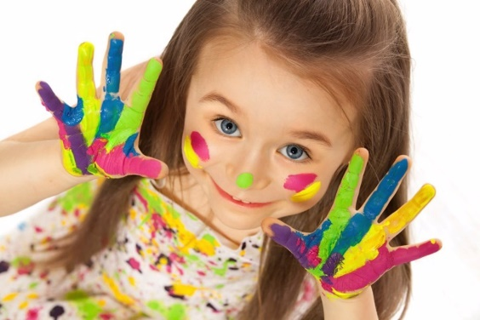A la edad de tres, su hijo está desarrollando tanto el control muscular como la concentración que necesita para dominar muchos movimientos de precisión con sus dedos y sus manos. Observará que ahora puede mover cada uno de sus dedos independientemente o juntos, lo que significa que en lugar de tomar el crayón en su puño ahora puede sostenerlo como un adulto, con el pulgar de un lado y los dedos restantes del otro. Ahora será capaz de trazar un cuadrado, copiar un círculo o hacer garabatos libremente.

Debido a que el conocimiento espacial se ha desarrollado un poco, él estará más sensible a las relaciones entre los objetos, de modo que colocará sus juguetes con mayor cuidado durante el juego y controlará la forma en que sostiene los utensilios y las herramientas para realizar tareas específicas.

Esta mayor sensibilidad y control le permitirán construir una torre de nueve cubos o más, verter agua de un pichel a un vaso (usando las dos manos), desabotonarse la ropa, posiblemente colocar botones grandes en ojales y usar un tenedor y comer solo, con derrames ocasionales entre el plato y su boca.

También se muestra sumamente interesado en descubrir lo que puede hacer con herramientas, tales como tijeras y papel, y con materiales, tales como plastilina, pintura y crayones. Ahora posee la destreza para manipular estos objetos y está comenzando a experimentar usarlos para hacer otras cosas. Primero, jugará al azar con materiales de manualidades, quizá identificando el producto final solo después de que esté completo.

ENLACES A VIDEOS DE DIGITALES:

<https://www.youtube.com/watch?v=nkuJkxXfZJo>

<https://youtu.be/UQ34zIP3gsE>

<https://www.youtube.com/watch?v=ruUn3F0At5k>

# Marchas

La marcha es una actividad altamente compleja por la dificultad para mantener el equilibrio que implica, lo cual requiere la consideración de una gran cantidad de informaciones relativas al propio cuerpo y al ambiente. Además, estas informaciones son cambiantes y deben ponerse en relación con las de referencia para cada persona, a fin de resultar útiles para el control motor (Adolph, 2008; Shumway-Cook y Woollacott, 2007).

Ejercicios

* Andar hacia delante. Primero, apoyar el talón, después, todo el pie y, finalmente, terminar con la punta. Mantener la rodilla estirada cuando se apoya el pie en el suelo.
* Andar de lado sin cruzar las piernas.
* 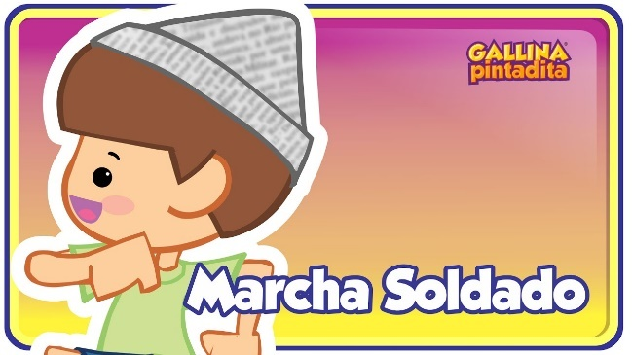Andar de lado cruzando las piernas.
* Andar como los soldados. Levantar las rodillas en cada paso.
* Subir y bajar escalones de diferentes alturas. Apoyar bien el pie en el escalón y, al subir la otra pierna, estirar bien la rodilla y la cadera.
* Caminar hacia delante de puntillas y, después, con los talones.

ENLACES A VIDEOS DE MARCHAS:

<https://www.youtube.com/watch?v=jU_82WUdbaA>

<https://www.youtube.com/watch?v=HRs7Dfxl2-c>

<https://youtu.be/mrxTQZW9b08>

<https://youtu.be/45B9Z7jfLDo>

# Esquema Corporal

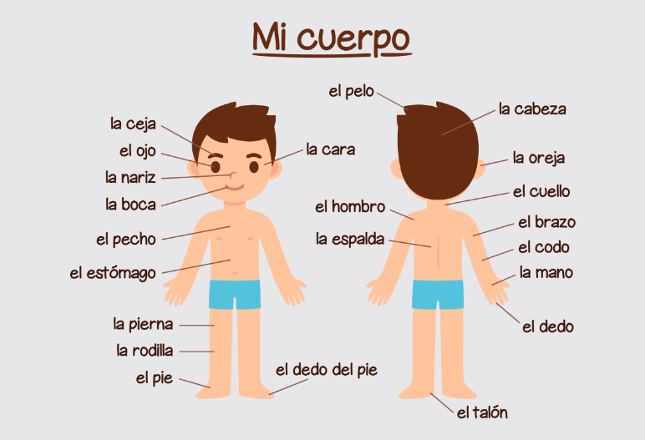Según Le Boulch lo explica como: “El conocimiento inmediato y continuo que nosotros tenemos de nuestro cuerpo en estado estático o movimiento, en relación con sus diferentes partes y sobre todo en relación con el espacio y los objetos que nos rodean”.

Para PIAGET (1972), la primera constatación del esquema corporal a través del dibujo guarda relación con la adquisición por parte del niño de las relaciones topológicas, sobre la edad de los tres años y medio. De esta manera, establece un paralelismo entre dichas relaciones y el dibujo del «renacuajo», es decir, de un círculo que representa la cabeza con las piernas. En el período que va de los tres años y medio a los seis, empieza la adquisición de las relaciones proyectivas. Como consecuencia de ello, la cabeza se representa por un círculo, y comienzan a aparecer los detalles de la cara y de los miembros mediante puntos y líneas.

ENLACES A VIDEOS DE ESQUEMA CORPORAL:

<https://www.youtube.com/watch?v=ppUnmAvLhwE>

<https://www.youtube.com/watch?v=Ifkzo4qcY_c&t=29s>

<https://www.youtube.com/watch?v=pc06kmPcNkk>

<https://www.youtube.com/watch?v=jTS9JwF6nb8>

<https://www.youtube.com/watch?v=JiJvTVDLtk4>

# 16 de septiembre

El día de la independencia de México celebramos que un día como tal de hace muchos años (1810), México se convirtió en un país libre, lo que quiere decir que ya no tenía que hacer caso a lo que España le mandaba ya que podía formar un gobierno de puros mexicanos. (En este caso es importante no hacer mucho esfuerzo en que se aprendan las fechas de memoria. Lo importante es que comprendan la idea general de que México se liberó de España.)

Esto se celebra el 16 de septiembre, pero el 15 en la noche se da el “grito de la independencia” porque en esa fecha el cura Don Miguel Hidalgo y Costilla tocó las campanas de la iglesia del pueblo de Dolores Hidalgo, llamando a la gente a que se unieran a su lucha contra el dominio español. Los mexicanos se unieron y lucharon para conseguir su libertad de España. Empezaron siendo pocos, pero en poco tiempo el ejército creció. La guerra duró muchos años, fue hasta el 27 de septiembre de 1821 cuando se logró derrotar a los españoles y México se convirtió en un país independiente.

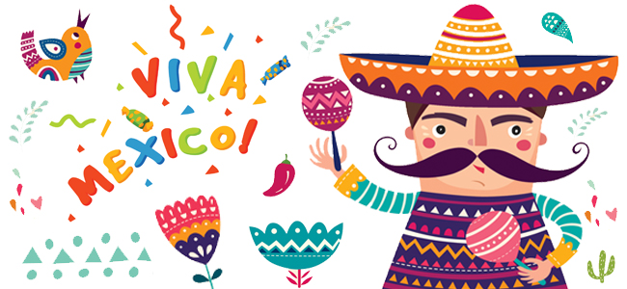

ENLACES A VIDEOS:

<https://www.youtube.com/watch?v=fUzyUVbUd1E>

<https://www.youtube.com/watch?v=UofklBmQcb8>

<https://www.youtube.com/watch?v=HobswhgC1MQ>

<https://www.youtube.com/watch?v=Hz35kQKnA_4>

# 12 de octubre

El 12 de octubre de 1492 es la fecha en la que [Cristóbal Colón](https://es.wikipedia.org/wiki/Crist%C3%B3bal_Col%C3%B3n) y su expedición llegaron a la isla que los nativos llamaban Guanahaní y que el bautizó como San Salvador. Colón creyó en ese entonces que había llegado a la India con sus tres embarcaciones: La Niña, La Pinta y la Santa María; pero a donde realmente había llegado era a las costas de una isla americana.

A partir de este descubrimiento, el 12 de octubre se ha considerado como un día memorable porque es cuando se inicia el contacto entre Europa y América y que hoy conocemos como el "encuentro de dos mundos", con este descubrimiento cambia la forma en como antes se veía el mundo y las vidas tanto de los europeos como de los americanos.

## ¿Qué pasó el 12 de octubre?

La fecha de la **llegada de Colón a las Américas** se celebra en América Central y del Sur como el Día de la Raza, que conmemora los primeros encuentros de Europa y los nativos americanos. Es una celebración de la diversidad entre los nativos americanos y los europeos. El día conmemora la fecha en que Cristóbal Colón pisó por primera vez las Américas. En Estados Unidos se festeja el segundo lunes de octubre.

En México a esta celebración “Día de la Raza”, tiene como objetivo, conmemorar la historia común y los lazos que se crearon entre los países americanos y España. La denominación fue creada por el presidente de la Unión iberoamericana, Faustino Rodríguez-San Pedro y se celebró por primera vez en 1915.

## ¿Por qué se llama Día de la Raza?

La denominación fue creada por el presidente de la Unión iberoamericana, Faustino Rodríguez-San Pedro y se celebró por primera vez en 1915. En algunos lugares voces críticas se han manifestado contra la festividad por considerar que el [descubrimiento de América](https://es.wikipedia.org/wiki/Descubrimiento_de_Am%C3%A9rica) y la posterior conquista por potencias europeas, dio lugar a un genocidio por someter o destruir las culturas precolombinas, sin diferenciar estrictamente ambos fenómenos. Los detractores del Día de la Raza son criticados por su postura sesgada y no objetiva "incapaz" de distinguir entre las diversas formas de colonización europea, los sucesos ocurridos en los distintos periodos históricos y en particular el distinto trato y concesión de derechos otorgados a los pueblos indígenas por los diferentes colonizadores.

## ¿A dónde llegó Cristóbal Colón?

Fue el [**12 de octubre de 1492**](http://www.unionguanajuato.mx/articulo/2019/10/01/cultura/12-de-octubre-que-se-celebra) cuando Cristóbal Colón tocó tierra después de un largo viaje. Sin embargo, no hay certeza de exactamente a dónde llegó. La versión más conocida señala que Cristóbal Colón llegó a Guanahani el viernes 12 de octubre de 1492, una isla que fue bautizada con el nombre de San Salvador, y que estaba habitada por el pueblo lucayo o taíno. Guanahani es una de las islas del archipiélago de las Bahamas.

## ¿Quién es Cristóbal Colón?

No se tiene el dato preciso sobre el lugar de nacimiento de [Cristóbal Colón](https://es.wikipedia.org/wiki/Crist%C3%B3bal_Col%C3%B3n), pero historiadores han determinado que pudo haber sido en [Génova](https://en.wikipedia.org/wiki/G%C3%A9nova), Italia donde vio la luz, en una fecha que va entre el 25 de agosto y el 31 de octubre de 1451. Su afición por la mar se dio en la adolescencia, cuando se enroló como grumete en una embarcación de su ciudad. Posteriormente fue parte de una flota genovesa que salió a defender la Isla de Quíos, asediada por los turcos. Allí fue donde los genoveses adquirieron la goma. Un año después entra a formar parte de una flota genovesa que va a vender goma de Quíos a los puertos de Portugal, Francia e Inglaterra, pero atacaron el barco y Colón tuvo que ir a nado hasta Lisboa, en Portugal.

ENLACES A VIDEOS:

<https://www.youtube.com/watch?v=ei_fxdTcPU4>

<https://www.youtube.com/watch?v=TD24cI-1bxw>

<https://www.youtube.com/watch?v=1Vgp46FTIAc>

<https://www.youtube.com/watch?v=Dm7GlOhG5Pk>

# 20 de noviembre

La Revolución Mexicana que inició en 1910, fue un movimiento democrático, social y económico, pero ante todo cultural, el cual significó el descubrimiento de México por sí mismo.

Se trata además del único evento de la historia política del país con una fecha y una hora exactas, que fueron plasmados por Francisco I. Madero en el Plan de San Luis, en el que convocó al pueblo para levantarse en armas el domingo 20 de noviembre de 1910, a las 18:00 horas.

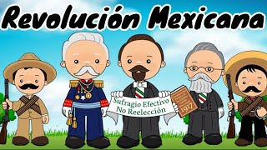Y es por esta razón, que, en nuestro país, cada 20 de noviembre se conmemora el aniversario de esta Revolución, al tiempo que se recuerda a los antepasados que entregaron su vida, en defensa de sus ideales y anhelos, así como por legar a las nuevas generaciones un México mejor.

ENLACES A VIDEOS:

<https://www.youtube.com/watch?v=KNbPtmh18qw>

<https://www.youtube.com/watch?v=ehCwSNgSxgc>

<https://www.youtube.com/watch?v=UHJIWnHQMXc>

<https://www.youtube.com/watch?v=i0LfMV2ngCc>

# Día de muertos

El origen de esta tradición se remonta a un tiempo anterior a la llegada de los españoles, ya que hay registro de celebraciones en las etnias mexica, maya, purépecha y totonaca. El festival del que surge esta fiesta se conmemoraba el 9º mes del calendario solar mexica, y duraba 1 mes. Las festividades eran presididas por la diosa Mictecacíhuatl, “La Dama de la Muerte”, y rendía tributo a los parientes fallecidos.

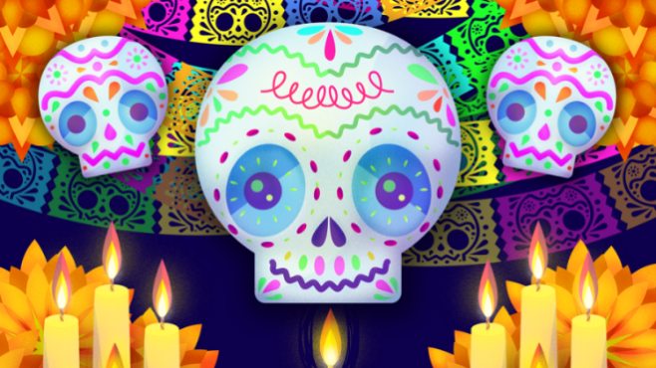El elemento más representativo de la**festividad de Día de Muertos en México** son los altares con sus ofrendas, una representación de nuestra visión sobre la muerte, llena de alegorías y de significados, los elementos que se pueden encontrar en los altares de muertos son:  
  
– El papel picado de colores: Generalmente de colores morado, rosa y naranja que simbolizan la unión de la vida y la muerte.

– Objetos personales del difunto y fotografías: En forma de homenaje.

– Bebida y comida: Se coloca el alimento tradicional o el que era del agrado de los fallecidos se coloca para que el alma lo disfrute.

– Pan de Muerto: Es una representación de la eucaristía, y fue agregado por los evangelizadores españoles.

– Agua natural: El agua tiene gran importancia ya que, entre otros significados, refleja la pureza del alma, el cielo continuo de regeneración de la vida y de las siembras y en la ofrenda se representa con un vaso lleno de agua que sirve para que el espíritu mitigue su sed después del viaje desde el mundo de los muertos

– Velas y veladoras blancas: Símbolo de amor que guía a las almas al altar.

– Flores: Se utiliza el cempasúchil que representa la tierra.

ENLACES A VIDEOS:

<https://www.youtube.com/watch?v=ASv5_dcs5YQ>

<https://www.youtube.com/watch?v=mOcZNCu-3F4>

<https://www.youtube.com/watch?v=OzaC7Nh-_0s>

<https://www.youtube.com/watch?v=ZZIUHjL7bbs>

<https://www.youtube.com/watch?v=ZxtfvatX6vM>

# La magia del abeto. Cuentos de Navidad para niños sobre la tristezaNavidad

**¿Por qué se celebra la Navidad?**La palabra Navidad procede del latín 'nativita', que significa nacimiento. La razón de esta fiesta se centra en [el nacimiento del Niño Jesús](https://youtu.be/6AwxyzpPnMI), hijo de la Virgen María y San José; por este motivo abarca un mensaje de esperanza, unión, paz y amor.

**¿Cuándo se celebra la Navidad?**Los historiadores creen que la fecha real en la que nació el Niño Jesús fue en abril o mayo, sin embargo, tradicionalmente la Iglesia Católica lo celebra el 25 de diciembre y las ortodoxas el 7 de enero. Durante el tiempo de [Adviento](https://www.guiainfantil.com/navidad/que-es-el-calendario-de-adviento-y-como-usarlo-con-los-ninos/), que son los días previos al 25 de diciembre, los cristianos se preparan para ese momento renovando sus creencias y compromisos.

ENLACES A VIDEOS:

<https://www.youtube.com/watch?v=acspyOTJQv4>

<https://www.youtube.com/watch?v=3S2KB_WwwsA>

<https://www.youtube.com/watch?v=68auOEUE7EA>

<https://www.youtube.com/watch?v=1tvU-L3UMKY>

<https://www.youtube.com/watch?v=0Ac6ocuj-fY>

# Día de la bandera

El día de la Bandera mexicana fue establecido el 24 de febrero de 1934. Sin embargo, esta conmemoración nacional fue oficialmente reconocida hasta 1940, por decreto del presidente Lázaro Cárdenas del Río.

En 1821 Agustín de Iturbide se inspiró en dar garantías a los mexicanos declarando la Independencia de México, es entonces cuando nace nuestra Bandera.

En la declaración del plan de Iguala, Iturbide llevaba la bandera Trigarante (verde, blanca y rojo), pero en franjas diagonales. Los colores de la bandera garantizaban algunos derechos: el blanco representaba la religión católica; el verde representaba la independencia de México ante España y el rojo la igualdad y la unión de los mexicanos con los españoles y las castas.

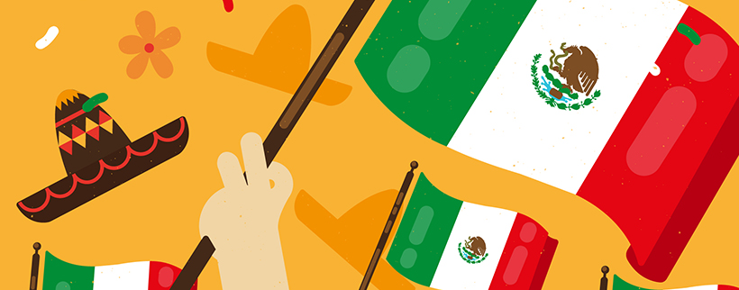Al finalizar el Imperio de Agustín de Iturbide en 1823, el Congreso Constituyente instauró oficialmente la Bandera Nacional conservando los colores verde, blanco y rojo, pero con algunos cambios: al águila se le quitó la corona imperial y se agregaron los símbolos republicanos de las ramas de laurel y encino.

A mediados del siglo XIX, con la llegada de Benito Juárez a la presidencia del país, se cambió el significado de sus colores, como consecuencia de la separación del estado con la iglesia: Verde: Esperanza; Blanco: Unidad y Rojo: la sangre de los héroes nacionales.

ENLACES A VIDEOS:

<https://www.youtube.com/watch?v=aZ5bdf9zHLo>

<https://www.youtube.com/watch?v=YKxfxPln2ao>

<https://www.youtube.com/watch?v=17DP4Ql8nqU>

<https://www.youtube.com/watch?v=nY8X60TEJl0>

# La primavera para niños 🌼🌞 - YouTubePrimavera

### **Diferentes formas para explicar qué es la primavera**

* Es una estación del año, una de las más hermosas que existe debido al cambio natural que vemos frente las flores y árboles frutales.
* Una renovación, luego del otoño y la [caída de las hojas](https://www.aprenderjuntos.cl/el-arbolito-sin-hojas/), las plantas cambian su follaje y reverdecen. Por eso es conocida por sus alegres colores y aromas.
* Es festejo, porque las plantas y los árboles dan nuevos frutos y tenemos nuevos alimentos para disfrutar, nutritivos y llenos de color.

#### **Actividades para descubrir la naturaleza**

1. Salir de [paseo](https://www.vitamina.cl/recomendaciones-desconfinamiento-familia/) y recoger algunas flores para armar un álbum de los colores e la estación.
2. Podemos armar un **menú de la primavera**. En esta [temporada](https://www.vitamina.cl/probando-frutas-de-primavera-papillas/) abundan las frutas y verduras que proporcionan al organismo nutrientes y vitamina.
3. Crear una planilla dibujada con los cambios del clima en una semana. Si está soleado dibujará un sol, si hay viento, viento y así.
4. Jugar a ser exploradores en un paseo a la [plaza](https://www.vitamina.cl/imprescindibles-plaza-bebe/). La idea es observar las plantas, las flores y las características de esta estación.
5. Buscar información sobre las plantas, las flores y la primavera y hacerles entrevistas a miembros de la familia para saber cuánto saben de ella.

ENLACES A VIDEOS:

<https://www.youtube.com/watch?v=cnEQrrdI1Xc>

<https://www.youtube.com/watch?v=1er4WcMwgxY>

<https://www.youtube.com/watch?v=oRoHJv48MYQ>

<https://www.youtube.com/watch?v=I4bD87i4lt4>

<https://www.youtube.com/watch?v=QVi-sdInS2I>

# Día del niño

## Historia del día del niño

Como muchos sabemos, existe **un día en especial, dedicado a los niños**, el cual en México se conmemora cada 30 de abril. No obstante, existe una fecha oficial general para celebrar a los niños, determinada por la Asamblea General de las Naciones Unidas. **El 20 de noviembre, fecha destinada a celebrar y reafirmar los Derechos Universales de la niñez.**

Todo comenzó con una institución Internacional de Protección a la Infancia y pronto la ONU, se sumó a la idea de celebrar un día especial para establecer una fecha especial para honrar y poner énfasis en las necesidades de los niños, así como celebrarlo también.

El día 20 de noviembre ha quedado institucionalizado en España como Día Internacional de los Derechos del Niño, o Día Universal de la Infancia (Administración Central), o Día de la Infancia en Andalucía, como una fecha especial destinada a la reflexión en torno a los problemas de la infancia de todos los lugares del mundo.

Puesto que en dicha fecha se recuerda la aprobación de la Declaración de los Derechos del Niño (1959), y de la Convención sobre los Derechos del Niño (1989), lo lógico sería festejarlo en esa fecha; no obstante, el día 20 de noviembre en nuestro país se celebra la Revolución Mexicana, por lo que era “normal” cambiar el día.

En América Latina se celebra en diferentes días según convenga a cada país; por ejemplo, en Colombia se celebra el día del niño el último sábado de abril, en Paraguay el 31 de mayo, en Venezuela el tercer domingo de junio, etc.

Lo interesante de todo esto, es que, de acuerdo con los archivos de México, consta un acta exhibida en una notaría pública en Ciudad Victoria, Tamaulipas, México, que el día del niño fue instaurado el 8 de mayo de 1916 en la ciudad de Tantoyuca, Veracruz.

**Sin embargo, El 30 de abril de 1924 tras firmarse la “Declaración de Ginebra”, siendo presidente de la República Álvaro Obregón se establece el 30 de abril como la fecha oficial para celebrar el Día del Niño, esta declaración también estableció las garantías de los niños.**

En cada país el Día del Niño se celebra en diferente fecha porque la ONU sugirió que cada país determinara la que considera adecuada.

Lo cierto es que lo menos importante es la fecha en que se conmemore el día del niño, sino darles a los niños del mundo lo que se merecen, es decir, cariño, protección, respeto a sus derechos.

ENLACES A VIDEOS:

<https://www.youtube.com/watch?v=_FpaevTJLlc>

<https://www.youtube.com/watch?v=M5a_IKxwCzQ>

<https://www.youtube.com/watch?v=SCsayM7Z4xw>

<https://www.youtube.com/watch?v=MQd4imZW6J0>

# Día de la madre

La celebración del[Día de la Madre](https://depor.com/off-side/dia-de-la-madre-el-motivo-por-el-cual-se-celebra-el-primero-de-mayo-en-espana-festividades-nnda-nnlt-noticia/) es una de las fechas más importantes del año ya que es un homenaje al pilar de la familia: las madres, quienes nos cuidan y nos dan un amor incondicional a lo largo de nuestras vidas. Hoy te contamos cuál es el origen de esta tradición.

La celebración del Día de la Madre es realmente antigua y se remonta a la antigua Grecia, donde se le rendían honores a Rea, la madre de los dioses Zeus, Poseidón y Hades. Posteriormente los romanos llamaron a esta celebración Hilaria cuando la adquirieron de los griegos. Se celebraba el 15 de marzo en el templo de Cibeles y durante tres días se realizaban ofrendas.

Con la llegada del cristianismo, estas celebraciones se transformaron para honrar a la Virgen María, la madre de Jesús. En el santoral católico el 8 de diciembre se celebra la fiesta de la Inmaculada Concepción, fecha que los católicos adoptaron para la celebración del Día de la Madre.

En Inglaterra hacia el siglo XVII, tenía lugar un acontecimiento similar, también relacionado con la Virgen, que se denominaba domingo de las Madres. Los niños concurrían a misa y regresaban a sus hogares con regalos para sus progenitoras.

ENLACES A VIDEOS:

<https://www.youtube.com/watch?v=j5OCyN05POI>

<https://www.youtube.com/watch?v=pizkM0rf62I>

<https://www.youtube.com/watch?v=4kNhRo_uViU>

<https://www.youtube.com/watch?v=iVq4INnQbZY>

<https://www.youtube.com/watch?v=8EM3EwYX5W8>

# Día del padre

**Cada junio se celebra en México el Día del Padre**, pero, a diferencia del Día de la Madre, no tiene una fecha fija como es el 10 de mayo, ya que **se conmemora esta fecha el tercer domingo del mes**.

## ¿Cuál es el origen del Día del Padre?

El origen de esta celebración **se remonta al lejano 1910**, cuando la estadounidense, **Louis Smart Dood**, pidió que se reconociera a la figura paterna después de que su padre, un veterano de guerra, **asumió el cuidado de ella y sus hermanos** tras la muerte de su esposa.

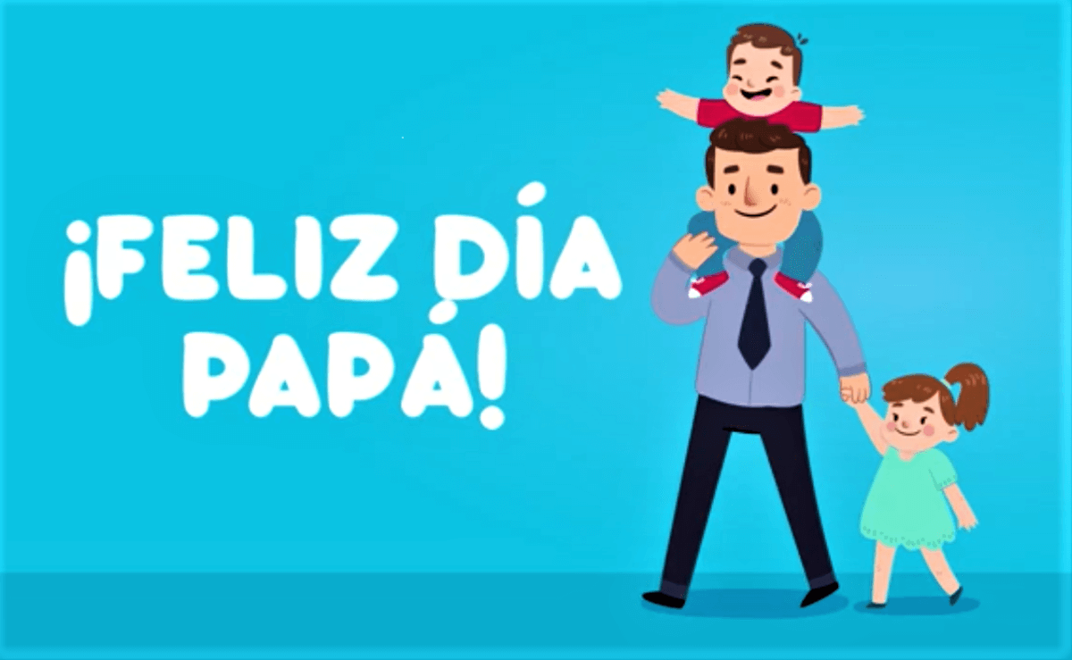

ENLACES A VIDEOS:

<https://www.youtube.com/watch?v=xv6uOrflkYM>

<https://www.youtube.com/watch?v=gCxxjeJq6TA>

<https://www.youtube.com/watch?v=lJsHCbkMua0>

<https://www.youtube.com/watch?v=IgAfqtmhOqc>

# Protocolo a la bandera

Cuando la bandera desfila frente a un grupo de personas, quienes estén en uniforme militar deben presentar un saludo de acuerdo con sus regulaciones (según el artículo 9º y el artículo 14º de la Ley sobre el escudo, la bandera y el himno nacional mexicano). Los civiles presentes deben hacer el siguiente saludo a la bandera nacional: de pie en firmes, el civil levanta su brazo derecho y coloca su mano derecha en el pecho, frente al corazón. La mano debe estar abierta y la palma de esta hacia el piso. El saludo es conocido como “El Saludo Civil a la Bandera Nacional”. Cuando el presidente se encuentra en calidad de comandante Supremo de las Fuerzas Armadas, saluda a la bandera nacional con saludo militar. Cuando el Himno Nacional es tocado en la televisión para abrir o cerrar la programación diaria, la bandera debe ser mostrada al mismo tiempo.

Son días de rendir honores con carácter obligatorio: 24 de febrero (Día de la Bandera Mexicana). 15 y 16 de septiembre (Aniversario de la Independencia de México). 20 de noviembre (Aniversario de la Revolución mexicana).

Toma de protesta de la bandera La fórmula para la toma de protesta (entrega) de una bandera a una institución está en el artículo 3o. de la Ley sobre el Escudo, la Bandera y el Himno Nacionales. La autoridad empieza:

"Ciudadanos: Vengo en nombre de México, a encomendar a vuestro patriotismo, esta bandera que simboliza su independencia, su honor, sus instituciones y la integridad de su territorio. ¿Protestáis honrarla y defenderla con lealtad y constancia?"

La escolta a la que se le entregará la bandera contesta:

"Sí, protesto"

La autoridad prosigue: "Al concederos el honor de ponerla en vuestras manos, la Patria confía en que, como buenos y leales mexicanos, sabréis cumplir vuestra protesta"

Acto seguido la bandera se entrega al director o representante de la institución quien se la dará al abanderado.

Juramento a la Bandera

Éste es el juramento que se recita en las escuelas del país:

¡Bandera de México!, legado de nuestros héroes símbolo de la unidad de nuestros padres y de nuestros hermanos, te prometemos ser siempre fieles a los principios de libertad y justicia que hacen de nuestra Patria la nación independiente, humana y generosa a la que entregamos nuestra existencia.

ENLACES A VIDEOS:

<https://www.youtube.com/watch?v=eHxcAFgexsk>

<https://www.youtube.com/watch?v=zYlkyvXk5ss>

<https://www.youtube.com/watch?v=UgxllNhgYkc>

# REFERENCIAS

<http://datos.talpadeallende.info/archivo/documents/transparencia/transp_articulo_32_iv_g/protocolo_de_honores_a_la_bandera.pdf>

<https://www.marca.com/claro-mx/trending/2021/06/19/60ce23bdca474161428b45ee.html>

<https://depor.com/off-side/dia-de-la-madre-cual-es-el-origen-de-esta-fecha-dia-de-mama-nnda-nnlt-noticia/>

<https://www.iclasalle.edu.mx/historia-del-dia-del-nino-por-que-se-celebra-en-mexico/>

<https://www.vitamina.cl/explicar-primavera-nino/>

<https://www.gob.mx/inafed/articulos/dia-de-la-bandera-de-mexico-orgullo-nacional-libertad-justicia-y-nacionalidad>

<https://www.elbebe.com/navidad/significado-navidad-para-ninos>

<https://www.centralhoteles.com/es/el-dia-de-muertos-en-mexico/>

<https://www.mexicodesconocido.com.mx/la-revolucion-mexicana-para-ninos.html>

<https://www.unionjalisco.mx/articulo/2020/11/17/educacion/que-se-celebra-el-20-de-noviembre-para-ninos-revolucion-mexicana>

<https://www.unionedomex.mx/articulo/2020/10/07/cultura/resumen-del-12-de-octubre-para-ninos-dia-de-la-raza-2020>

<https://www.kidsemotion.com.mx/como-explicar-a-un-nino-de-preescolar-que-es-la-independencia-de-mexico/>